1、安装jdk
步骤略

2、创建文件夹
cd /usr/soft
把安装包、破解包、数据库插件包放置在此文件夹内

3、添加权限：
[root@VM_16_13_centos soft]#chmod 755 atlassian-jira-software-7.3.8-x64.bin
[root@VM_16_13_centos soft]# ls
atlassian-extras-3.2.jar atlassian-jira-software-7.3.8-x64.bin jdk-8u171-linux-x64.tar.gz mysql-connector-java-5.1.46.jar

4、安装：
[root@VM_16_13_centos soft]# ./atlassian-jira-software-7.3.8-x64.bin

选择默认安装路径
Jira默认安装到了/opt/atlassian/jira和/var/atlassian/application-data/jira目录下，并且jira监听的端口是8080

jira的主要配置文件，存放在/opt/atlassian/jira/conf/server.xml文件中
可修改端口号等

5、拷贝插件
cd /opt/atlassian/jira/bin/
./shutdown.sh
cp /usr/soft/atlassian-extras-3.2.jar /opt/atlassian/jira/atlassian-jira/WEB-INF/lib/
cp /usr/soft/mysql-connector-java-5.1.46.jar /opt/atlassian/jira/atlassian-jira/WEB-INF/lib/
./start-jira.sh

6、创建jira数据库:
步骤略

7、配置
客户端访问：
http://111.231.203.201:8080/

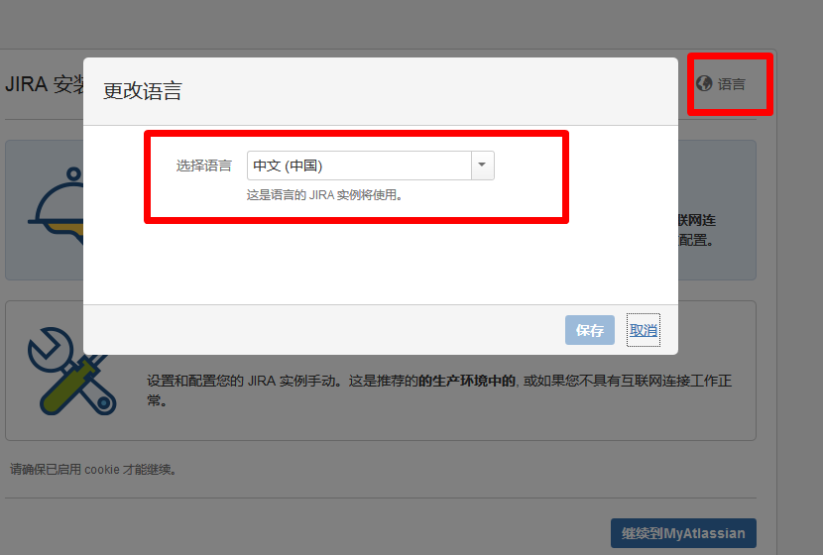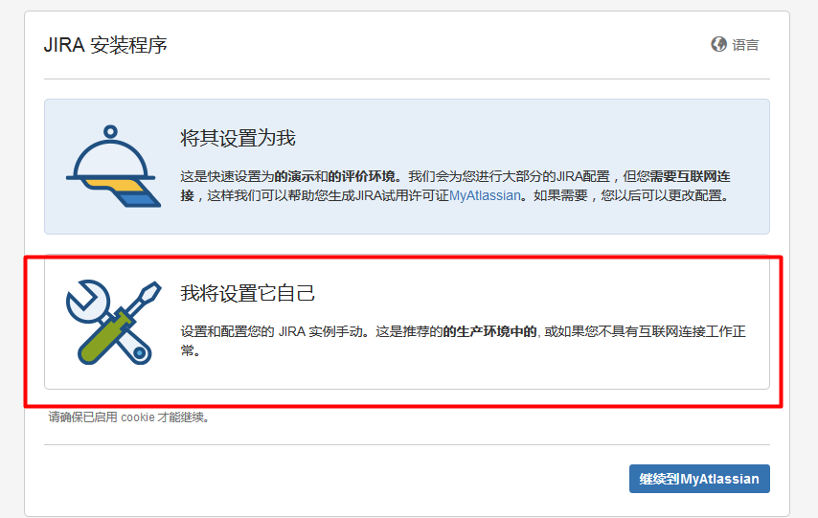
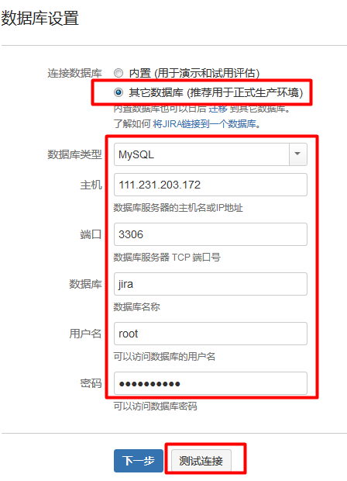

连接数据库的配置是/var/atlassian/application-data/jira/dbconfig.xml
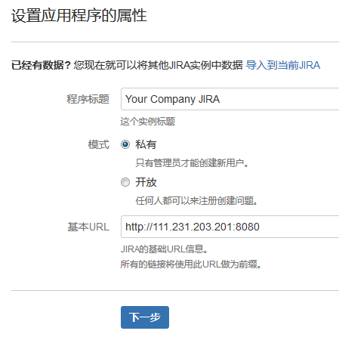

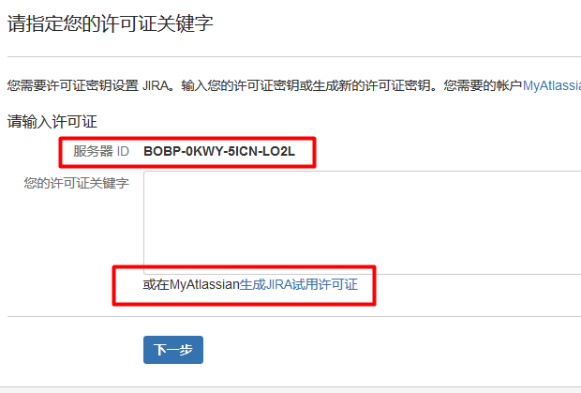
注意：server id: BOBP-0KWY-5ICN-LO2L
进入官网注册账号：需翻墙
账号：zczybyr@163.com
密码：略
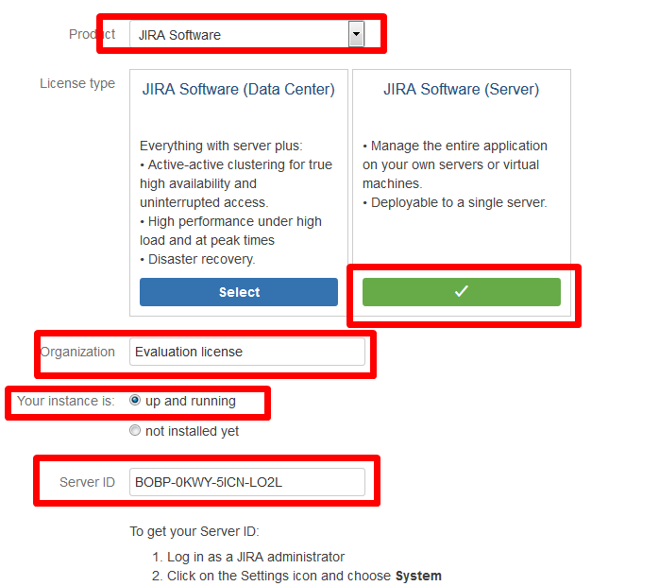

将许可证复制到此处
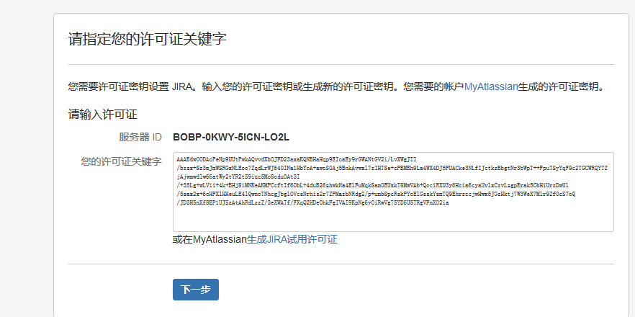
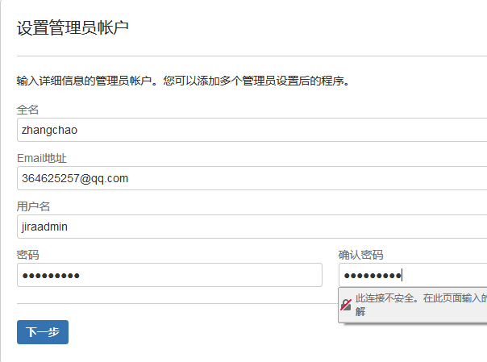
用户名：jiraadmin
密码1qa2ws3ed
